|  |  |
| --- | --- |
|  | Министерство высшего образования и науки Российской Федерации  Федеральное государственное автономное образовательное учреждение высшего образования «Уральский федеральный университет имени первого Президента России Б.Н.Ельцина» (УрФУ)  Физико-технологический институт |

ОТёчет по лабораторной работе № 11

по дисциплине: Прикладное программирование

Студент: Заостровский И.Р.

(ФИО) (Подпись)

Группа: Фт-210008

Преподаватель: Каримова О. Х. __________

Екатеринбург

2022

Оглавление

Введение 2

1 Формулировка задания 3

2 Автор программы 3

3 Листинг кода 4

4 Работа с программой 6

5 Тестирование 7

# Введение

В данном документе представлен алгоритм работы программы лабораторной работы №11, руководство пользования и результаты тестирования.

# 1 Формулировка задания

**Написать на любом языке программу:**

в которой используется словарь с названиями ряда государств и их столицами (не менее 10 комбинаций - в загружаемом текстовом файле или в коде).

Программа должна обеспечивать:

1) вывод столицы заданного государства;

2) вывод государства, столицей которого является заданный город.

Если заданного государства или города в словаре нет, на экран должно выводиться соответствующее сообщение.

**Формат входных данных:**

Наименование столицы или государства кириллицей.

**Формат выходных данных:**

Наименование столицы или государства кириллицей.

# 2 Автор программы

Автор программы: Заостровский И.Р.

Группа: Фт-210008

# 3 Листинг кода

#переменные

c_and_c = {}

country = 0

capital = 0

capital_search = 0

n = 0

k = 0

#открытие файла с названиями стран и столиц

with open('countries_and_capitals.txt', 'r', encoding='utf-8') as f:

#создание словаря

for i in f:

couple = i.split('_')

c_and_c[couple[0]] = couple[1].rstrip()

#выбор функции програмы

while n == 0:

try:

n = int(input('Выберите нужную вам функцию\n1) вывод столицы заданного государства;\n2) вывод государства, столицей которого является заданный город.\n и введите номер = '))

if n != 1 and n != 2:

print('Введите 1 или 2!')

n = 0

except ValueError:

print('Введите 1 или 2!')

n = 0

#получение наименования государства с обработкой ошибок ввода

if n == 1:

while country == 0:

try:

country = str(input('Введите название государства = '))

except ValueError:

print('Ошибка, введите название кириллицей!')

country = 0

print('Столица:', c_and_c.get(country, 'Такого государства нет!'))

#получение наименования государства с обработкой ошибок ввода

if n == 2:

while capital_search == 0:

try:

capital_search = str(input('Введите название столицы = '))

except ValueError:

print('Ошибка, введите название кириллицей!')

capital_search = 0

for country, capital in c_and_c.items():

if capital == capital_search:

print('Страна:', country)

k = 1

#проверка наличия столицы

if k != 1:

print('Такой столицы нет!')

# 4 Работа с программой

1. Для запуска программы откройте файл Фт-210008_Заостровский_И.Р._laba_11.py в любом IDE поддерживающем Python 3.
2. Выберите нужную вам функцию работы программы.
3. Введите запрашиваемое сообщение.
4. Повторите шаги, описанные выше, если результат работы программы вас не удовлетворил.

# 5 Тестирование

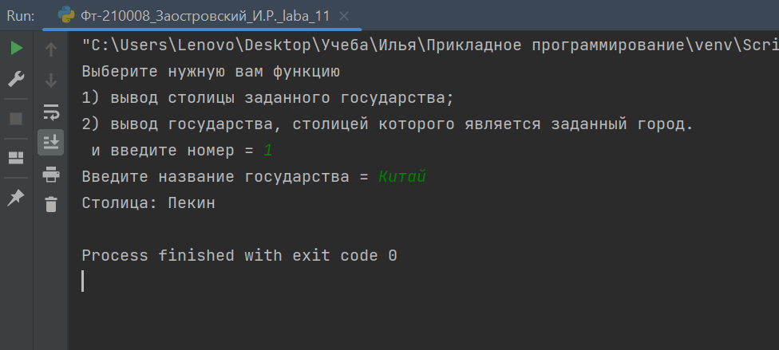

Рисунок Тест 1 - Китай

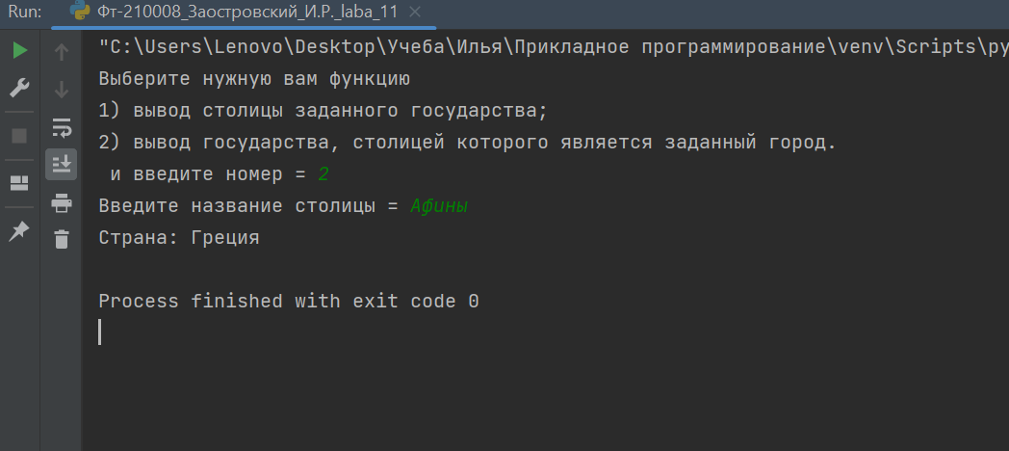

Рисунок Тест 2 - Афины

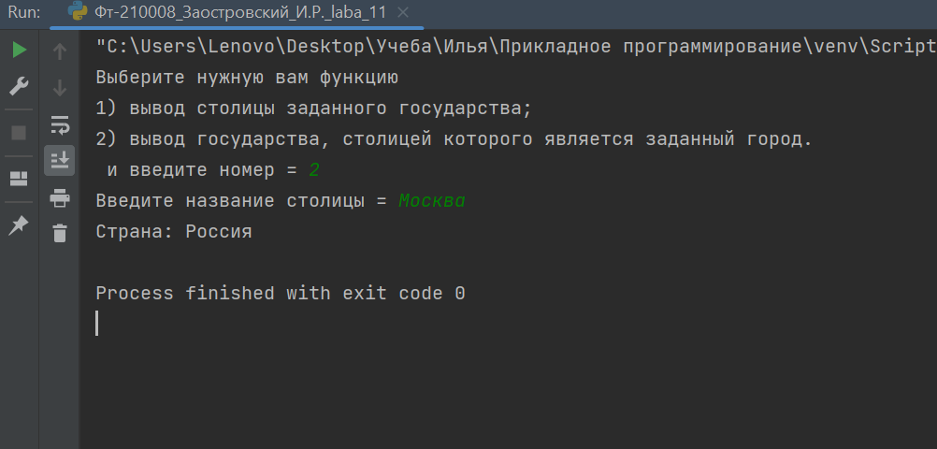

Рисунок Тест 3 - Москва

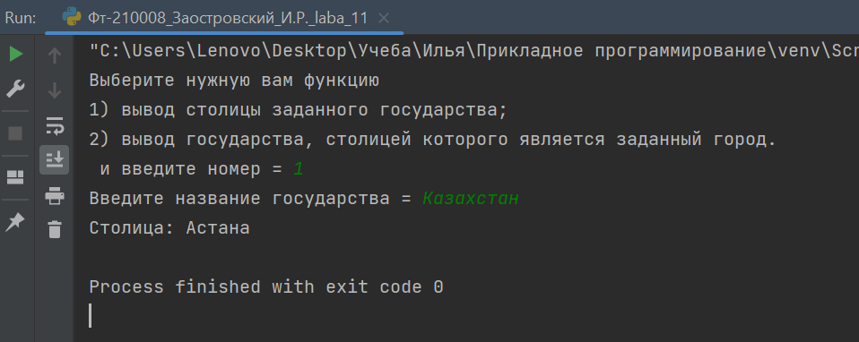

Рисунок Тест 4 – Казахстан

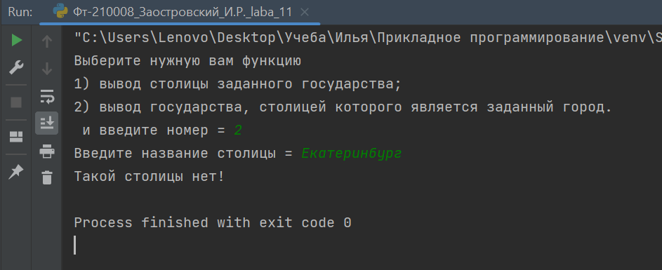

Рисунок Тест 5 - Екатеринбург